***ЗАДАНИЕ НА КОНТРОЛЬНУЮ РАБОТУ ПО ИНФОРМАТИКЕ***

***Задание 1***

Номер варианта определяется по последней цифре зачетной книжки (учебный шифр).

1. преобразовать десятичные числа А и В в двоичные эквиваленты;
2. выполнить над ними указанные в таблице №1 действия и результаты арифметических операций перевести в числа восьмеричного и шестнадцатеричного эквивалента.
3. результаты арифметических операций над двоичными эвивалентами чисел А, В перевести в числа восьмерного и шестнадцатеричного эквивалента.
4. Обязательно сделать проверку каждого действия.

**Таблица 1**

|  |  |  |  |  |  |
| --- | --- | --- | --- | --- | --- |
| №  варианта | А | В | Арифметические действия | | |
| 4 | 31.85 | 77.26 | А+В | А-В | А*В |

***Задание 3***

Создать в текстовом редакторе MS Word документ, в котором отразить основные направления деятельности Вашего предприятия или отдела. Документ должен содержать не менее трех абзацев (число символов с пробелами не менее 750), содержать таблицу, в которой отразить основные услуги, предоставляемые Вашим предприятием и цены на них или какую-либо другую информацию. Таблица должна содержать не менее 3 столбцов и 5 строк, объединенные ячейки и жирную внешнюю границу. Общий объем задания 3 – не более 2 страниц, размер шрифта 14, размер бумаги А4 (210x298 мм). В тексте использовать различные стили печати (минимум три стиля– стиль Обычный, Заголовок 1, Заголовок 2), при этом использовать шрифты, например, Arial, Times New Roman, Courier New; различное начертание для выделения отдельных элементов текста: полужирный, курсив, подчеркнутый. Документ должен содержать таблицу, списки (нумерованные или маркированные), сноску. В конце документа необходимо создать оглавление.

Примечание: Проверка количества знаков в документе осуществляется командой Сервис => Статистика.

***Задание 4***

Вариант задания выбирается по последней цифре номера зачетной книжки (учебный шифр).

Используя графические возможности текстового редактора MS Word, создайте циклический алгоритм (по вариантам – Таблица 2) в графическом виде (блок схемы). Запишите алгоритмы графическим способом (составить блок-схему) и на алгоритмическом языке .

Таблица 2

| Номер варианта | Функция | Условие | Исходные данные | Диапазон и шаг изменения аргумента |
| --- | --- | --- | --- | --- |
| 4 |  | *x* < 1.4  *x* = 1.4  *x* > 1.4 | *a* = 1.65 | *x* ∈ [0.7; 2]  Δ*x* =0.1 |

***Задание 6***

Выполнить задания из таблицы согласно варианту, который определяется по **предпоследней** цифре зачетной книжки (шифр). Решение задач должно сопровождать подробными пояснениями

|  |  |
| --- | --- |
| №  варианта | Задачи |
| 4 | Модем передает данные со скоростью 60Кбит/с. Передача текстового файла заняла 2 мин. Определите, сколько страниц содержал переданный текст, если известно, что он был представлен в кодировке Unicode, а на одной странице – 2500 символов. Ответ округлите до целых. |
| Определите минимальное количество бит, необходимое для кодирования всех прописных букв русского алфавита. |
| Монитор работает в режиме с разрешением 640×480 при глубине представления цвета 24 бита и частоте кадровой (вертикальной) развертки 150 Гц. Какую минимальную пропускную способность должен поддерживать видеоадаптер, работающий с монитором? |

***Контрольная работа оформляется в твердой копии!!!***

**Титульный лист выполняется по образцу, расположенном в файле «Образец титульного листа»**

**Работа должна быть обязательно подписана на титульном листе лицом, выполнившим задание и содержать дату выполнения, а также в работе должно присутствовать содержание (с номерами страниц) и лист со списком литературы.**

***Контрольную работу необходимо сдать не позднее чем за две недели до начала сессии на кафедру «Вычислительная техника», ауд. 316, ул. Свободы 106 Б, учебный корпус 2.***

***Для иногородних студентов предварительно можно выслать работу на адрес электронной почты***: *atn-chel@mail.ru*

***Приложение 1***

Лист с таблицей и диаграммой

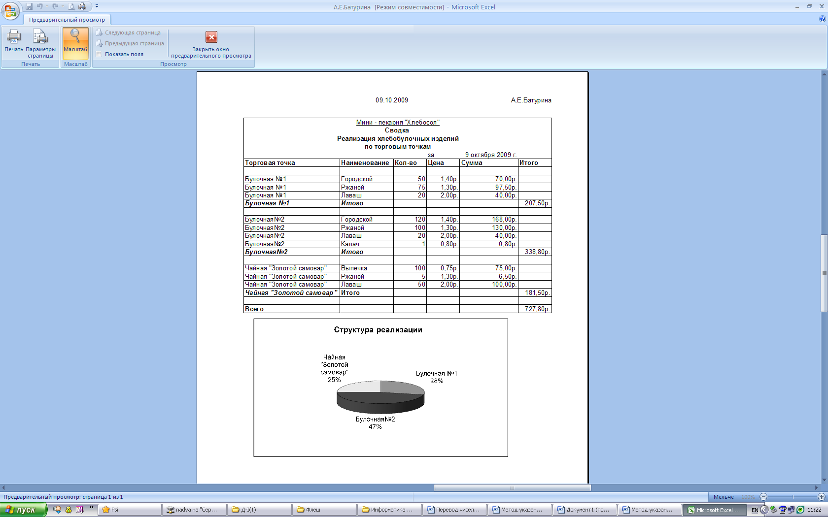

Лист с формулами и координатами ячеек

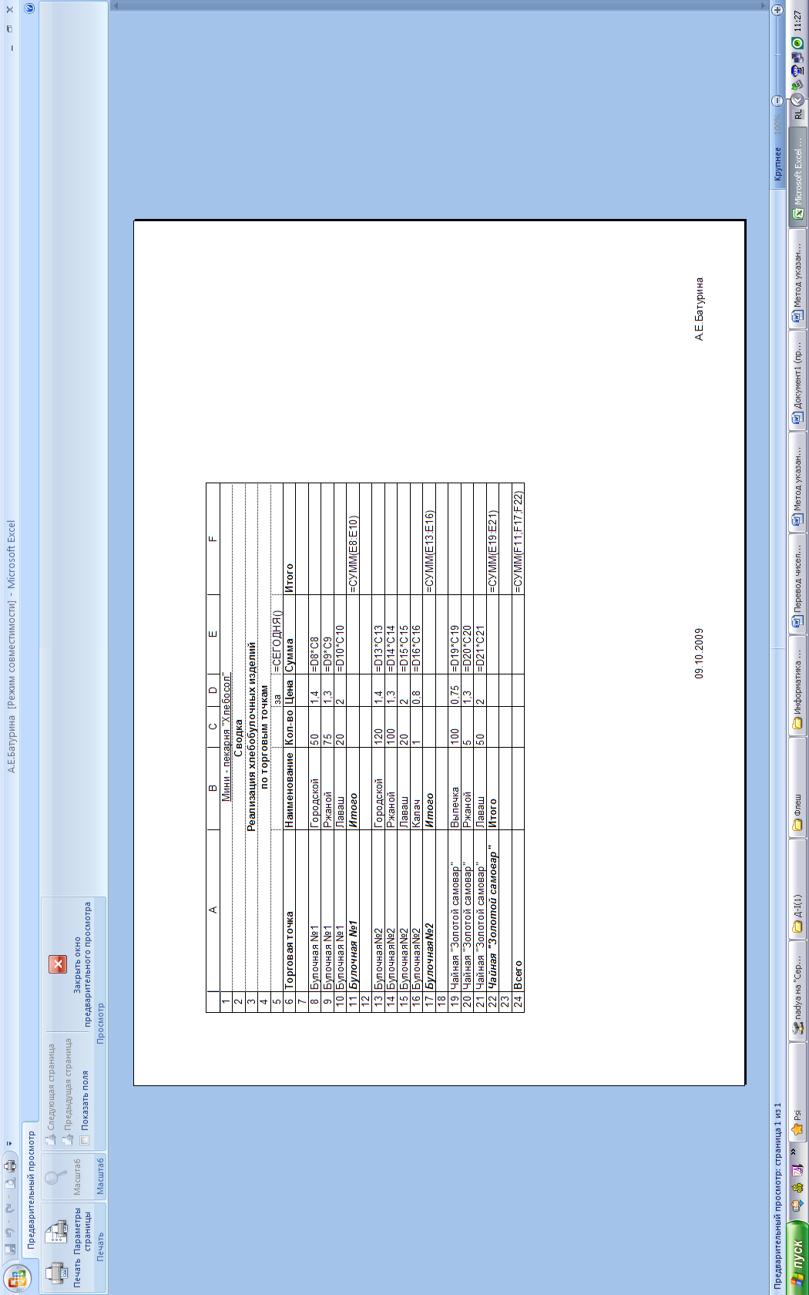

***Приложение 3***

*Создание листа с координатами ячеек*

Чтобы описывать действия в таблице, надо ссылаться на координаты ячеек, называемые заголовками строк и столбцов. Для этого создаётся дубликат таблицы, в котором нанесена сетка, разграничивающая все ячейки (а не только те, которые обрамлены линиями). К сетке добавляются заголовки строк и столбцов. Кроме того, в этом, втором экземпляре таблицы делаются видимыми формулы вместо чисел – результатов вычислений. Создаётся второй лист в своём же файле, но на вкладке Лист 2. На Лист2 переносится только таблица без диаграммы.

1. Начинается создание второго листа с выделения всей таблицы и исходных данных, если они расположены за пределами таблицы (т.е. все, кроме графика). После выделения таблицы нажать правую кнопку мыши и выбрать команду **Копировать.** Вокруг выделенной таблицы появится бегущий пунктир.
2. Щёлкнув по вкладке Лист2, указатель мыши перенести в ячейку А1 Листа2. Щёлкнув по правой кнопке мыши, выбрать команду *Вставить*. После её исполнения таблица появится на Листе 2, но с нарушенными форматами столбцов. Однако не надо этого смущаться. Все изменения форматов будут сделаны после замены чисел формулами.
3. На новом листе надо назначить новые параметры страницы. Вызвать: Разметка страницы – ***Параметры страницы***. Во вкладке *Страница* установить ориентацию **Альбомная** (Ландшафт), проверив размер листа А4. Во вкладке *Поля* установить все поля по 2,5 см., центрировать горизонтально и вертикально по странице. Во вкладке *Колонтитулы* в нижнем колонтитуле слева установить **Дату**, справа – **Имя файла**, используя шаблоны. Во вкладке *Лист* установить метки против надписей: (Печатать:) **Сетка** и **Заголовки строк и столбцов.** Завершить установку параметров страницы щелчком по кнопке ОК.
4. Для замены чисел формулами вызвать через вкладку Формулы установить операцию **Показать формулы**. Остальные установки остаются без изменения. Завершить щелчком по кнопке ОК.